onderderp
Hallooo

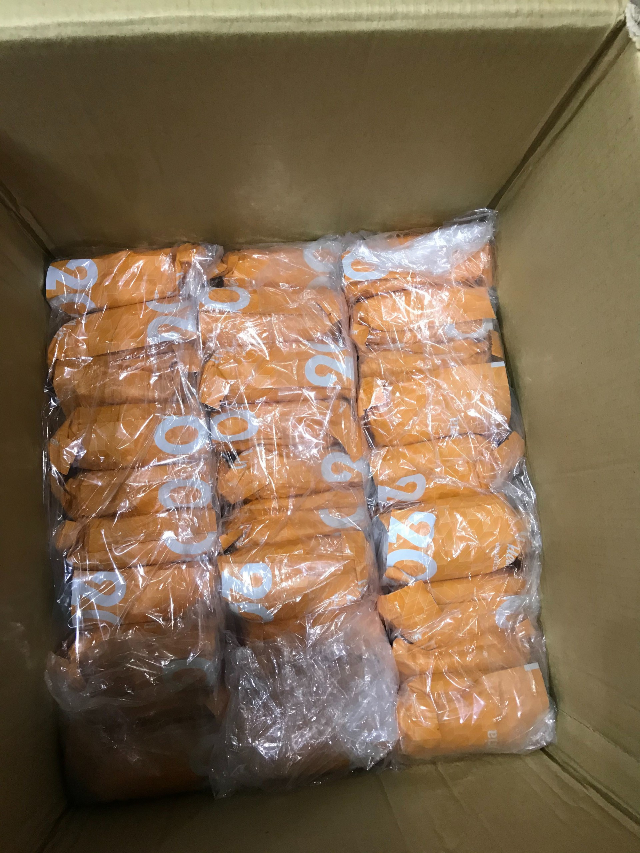

Hallooo 123

Over: Pockies
Pockies begon in 2015 als een grap onder drie studenten. Een van de huidige eigenaren (Michiel Dicker) lag in een ‘normale’ boxershort op de bank. <br />
<br />
Toen hij nergens zijn telefoon kwijt kon vroeg hij zich hardop af: “Waarom hebben boxershorts geen zakken?” <br />
<br />
De andere twee eigenaren (Karel Bosman en Rob ten Hoove) zagen wel iets in het idee en het bedrijfje was geboren. Tegenwoordig hebben de mannen een webshop (met inmiddels meer dan 200.000 verkochte producten) en zijn ze druk bezig met de uitbreiding naar buitenlandse markten.

Newsroom
Bekijk het volledige persbericht inclusief meer foto's en video's in onze Newsroom.
Bekijk het volledige persbericht
Bekijk alle voorgaande persberichten

Contact informatie
Naam: Rob ten Hoove
Functie: Langs
E-mail: rob@pockies.com
Telefoon: 0612195319

